DANCING BEAR
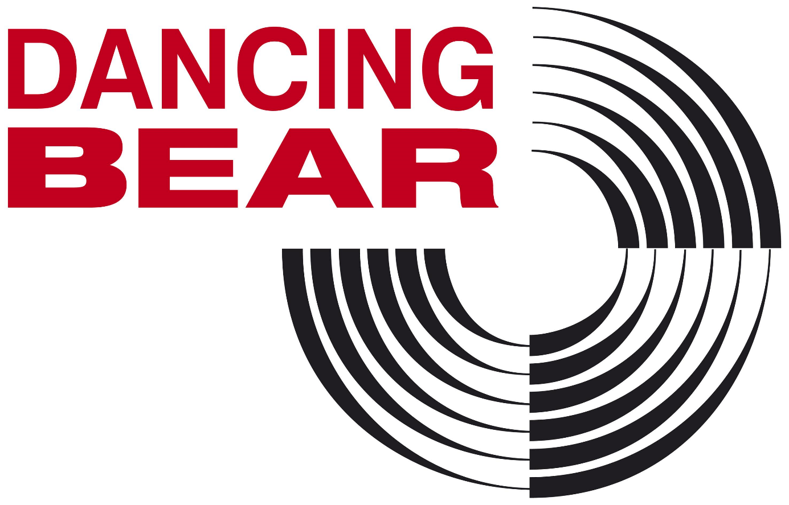
Dancing Bear jedna je od prvih i vodećih diskografskih kuća u Hrvatskoj i regiji sa snažnim internacionalnim katalogom i probranim domaćim izdanjima, koja u 2023. obilježava respektabilne 33 godine djelovanja!
Osnovana je 1990. godine u Zagrebu gdje je oformila promotivno-marketinški i A&R odjel (glazbeno uredništvo) i započela domaću izdavačku djelatnost čiji katalog sadrži impresivnu listu izdanja domaćih izvođača i grupa.
U ljeto 1996. godine Dancing Bear potpisuje ekskluzivni licencni ugovor o zastupanju i distribuciji tvrtke Warner Music International, jedne od tri najveće svjetske izdavačke kuće koja je dom zvijezdama poput Eda Sheerana, Due Lipe, Madonne, Erica Claptona, Red Hot Chili Peppersa, R.E.M., Cher, Alanis Morissette, Green Day, Chris Rea, AC/DC, Simply Red, Phila Collinsa, Neila Younga i mnogih drugih te back-katalozima legendarnih imena poput Led Zeppelina, ZZ Topa, Vangelisa, Ry Coodera, Mike Oldfielda, The Doorsa, Ramonesa, Eaglesa, i brojnih drugih, soul (Aretha Franklin, Otis Redding...), jazz (John Coltrane, Ornette Coleman, Joshua Redman...) i klasičnim (etikete Teldec, Erato, Nonesuch, Finlandia, Harmonia Mundi, ECM) glazbenim izdanjima.
Ta dva događaja bila su početak uzleta Dancing Beara u jednu od najjačih hrvatskih diskografskih kuća, ali i regionalnih, pa tako danas zastupa Warner Music Group i na tržištu Bosne i Hercegovine, Sjeverne Makedonije, Kosova i Albanije, kao i izdanja nekoliko nezavisnih diskografskih kuća kao što su Epitaph, Domino, PIAS...
Dancing Bear tako digitalnu distribuciju domaćih izdanja radi upravo preko Warnerove mreže te se može pohvaliti efikasnim PR timom koji raspolaže vrhunskim marketinškim znanjima i iznimnim poznavanjem digitalnih procesa. Shodno tome, Dancing Bearova PR ekipa kreira kampanje i marketinške aktivnosti za najveće svjetske zvijezde za regiju te domaća izdanja širom svijeta upravo preko Warner digitalne distribucije, jedne od najjačih na svijetu. To dokazuju i milijunski brojevi streamova domaćih glazbenih imena kao što su Dalmatino, Bruno Pietri, The Bambi Molesters, itd.
Posebno treba izdvojiti domaću izdavačku djelatnost, čiji katalog sadrži brojna imena naših izvođača od kojih izdvajamo tek neka: Kojoti, The Bambi Molesters, The Strange, Kawasaki 3P, Gustafi, Majke, Darko Rundek, Hladno Pivo, KUD Idijoti, Daleka obala, My Buddy Moose, Goribor, Dino Dvornik, Chui, Sunnysiders, Alen Vitasović, Leteći odred, Marijan Brkić, Urban & 4, Boa, Ibrica Jusić, Dunja Knebl, Matija Dedić, Đani Stipaničev, Klapa Kampanel, Dalmatino, Zdenka Kovačiček te od novijih imena Bruno Pietri, James Night i mnogi drugi. Njihove albume i izvođače objavljivale su i poznate izdavačke kuće kao što su Warner Music, Ace Records, Glitterhouse, Globo, itd….
Sva izdanja distribuiraju se po shopovima diljem Hrvatske, a Dancing Bear ima i vlastite, najbolje opremljene CD shopove s izvanrednom ponudom domaćih i stranih izdanja u Zagrebu (Gundulićeva 7), Splitu (Dioklecijanova 6) i Osijeku (Trg A.Starčevića-Pothodnik) koji su poznati i po fantastičnom izboru vinila, kako re-izdanja tako i novoobjavljenih.
Dancing Bear je osnovao i Dancing Bear Publishing koji uz neprikosnovene domaće autore od kojih su neki u samom vrhu regionalnih autorskih krugova, zastupa i impozantni katalog Warner Chappell Music na području Hrvatske, BiH, Sjeverne Makedonije i Albanije, kao i nekoliko manjih, ali važnih europskih nakladnika poput Wise Music Group ili Schubert Music Publishinga te usko surađuje s reklamnim agencijama, producentima filmova i serija. Omogućili su i da glazba njihovih autora, bude dijelom mnogih hrvatskih i inozemnih reklamnih kampanja te korištena u brojnim svjetski poznatim filmovima i serijama, od Brazila preko Njemačke, Austrije i Poljske itd…
Svojom glazbenom proizvodnjom, fizičkom i digitalnom distribucijom i promocijom, Dancing Bear uvelike daje snažan poticaj domaćem izdavaštvu i hrvatskoj glazbenoj sceni, kako etabliranim izvođačima tako i novim, nadolazećim mladim snagama.

